Vzorce – přednáška
Celkové náklady | N= nv x Q + F
Celkové výnosy (Tržby) | V = p x Q
Množství v bodě zvratu | Qbz = F/ (p-nv)
- Limitní cena | plim = F/Q + nv
- Limitní variabilní náklady | Nvlim = p – F/Q
- Limitní fixní náklady | Flim = Q x (p – vn)
Množství při plánovaném zisku | Qz = F+Z/ (p-nv)
Tržby v bodě zvratu | Tbz = F/ 1-h, kde h = VN/T
Tržby při plánovaném zisku | Tz= F+Z/1-h
Průměrné náklady | ɸN = N/Q
Přírůstkové náklady | 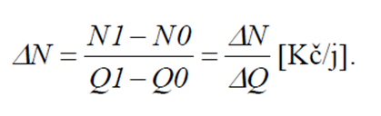
Hrubý zisk | VH = V- N
Hrubé rozpětí | HR = T- přímé náklady
Rentabilita výnosů | Zisk/ výnosy
Rentabilita nákladů | Zisk/náklady
Koeficient hrubého rozpětí | 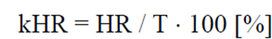
Nákladová účinnost | NÚ = Výnosy / náklady
Nákladovost | Nákladovost = náklady/výnosy
Procentní změna nákladů PZ | 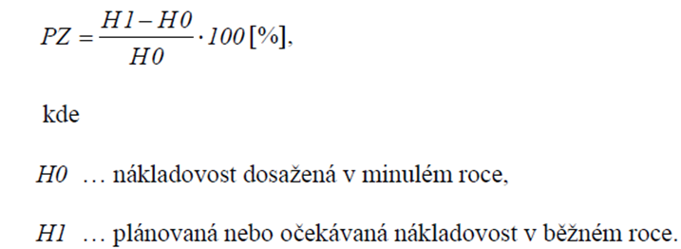  kde H je nákladovost

